北京5天4晚跟团游行程单
L982亲游•北京北戴河品质六日游飞高
产品编号 | L982QYFG6.20-8.20 | 出发地 | 江苏省-南京市 | 目的地 | 北京市
行程天数 | 6 | 去程交通 | 飞机 | 返程交通 | 高铁
参考航班 | 无
产品亮点 | ◆【天安门升旗仪式】充分展示新时代强国强军风采；
产品介绍 | 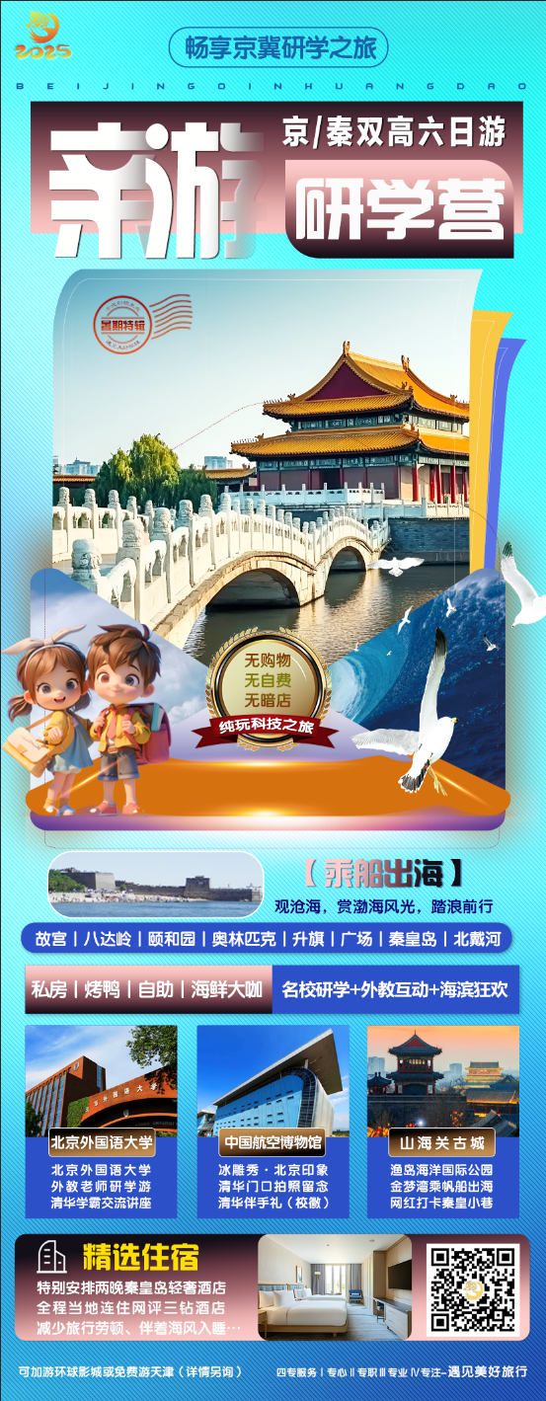
行程安排
D1
行程详情 | 沿途观光，抵京接站 或接机  北京迎接贵宾，由于各地客人抵京时间的出入及交通情况、入住酒店不同等因素，可能会产生等候时间，敬请谅解，并请保持手机电话畅通。由专人免费接站或接机后沿途观光，北京是一座有着三千多年历史的古都，在不同的朝代有着不同的称谓。北京（Beijing），中华人民共和国的首都、直辖市和国家中心城市，是中国的政治、文化中心，中国经济的决策和管理中心，北京是中国“八大古都”之一，是一座有着三千余年建城历史、八百六十余年建都史的历史文化名城，拥有众多历史名胜古迹和人文景观。位于华北平原北部，毗邻渤海湾，上靠辽东半岛，下临山东半岛。北京与天津相邻，并与天津一起被河北省环绕。抵达后入住酒店休息，自由活动（建议自行前往西单、东单、国贸、三里屯等商业区游玩）。
用餐 | 早餐：X 午餐：X 晚餐：X
住宿 | 酒店双人标间
D2
行程详情 | 天安门广场-故宫博物院-中国航空博物馆  游览举世闻名的最大城市中心广场【天安门广场】，浏览【人民大会堂】【人民英雄纪念碑】【国家博物馆】【国家大剧院】【毛主席纪念堂】等外景；参观【故宫】（游览时间2小时），也称“紫禁城”，是明清两代的皇宫，也是中国现存最大最完整的皇家古建筑群。规模宏伟，布局严整，建筑精美，富丽华贵，收藏有许多的稀世文物，是我国古代建筑、文化、艺术的精华。赠送游览新开放区域【军机处】【甄嬛的寝宫•慈宁宫】【寿康宫】。赠送【无线耳麦】。午餐后游览参观【中国航空博物馆】，它是中国第一座对外开放的大型航空博物馆，是中国唯一、亚洲最大、世界前五的航空专业博物馆，是中国国家、军队和国防科技工业的“窗口”，是人民空军英雄气概的精神和文化之魂坛。馆区分为露天展区和室内展区两大部分，室内馆区主要有综合展馆和洞库展厅，露天展区收集各种现有航空装备样机约800余架，同时建设的永久性雕塑群景观通过“利剑”主雕塑、英雄大道和英雄纪念墙三部分组合，展现中国航空和空军从历史走向未来的光辉历程 。
用餐 | 早餐：√ 午餐：√ 晚餐：X
住宿 | 酒店双人标间
D3
行程详情 | 升旗仪式-八达岭长城-颐和园-奥林匹克公园-鸟巢＆水立方外景  早观【升旗仪式】，后赴万里长城之【八达岭长城】（游览时间2小时）。这里清流萦绕，翠峰重叠，花木郁茂，山鸟争鸣。绮丽的风景，是长城建筑中十分精华的一段，集巍峨险峻、秀丽苍翠于一体，为全国十大风景名胜区之首。登上长城感受“不到长城非好汉”的气概。午餐后前往【奥林匹克公园】（游览时间1小时），参观2008年北京奥运会的主场馆【鸟巢外景】，鸟巢本身就是一个精美的艺术品，其外观独特，象征了对人类文明的孕育与呵护。参观国家游泳中心【水立方外景】，“水立方”是北京奥运会国家游泳中心，水立方还会营造出奇异美妙的灯光效果。车览【冰丝带】，是2022年北京冬奥会北京主赛区标志性场馆、唯一新建的冰上竞赛场馆。“冰丝带”的设计理念来自一个冰和速度结合的创意，22条丝带就像运动员滑过的痕迹，象征速度和激情。
用餐 | 早餐：√ 午餐：√ 晚餐：X
住宿 | 酒店双人标间
D4
行程详情 | 北京外国语大学-与外教老师英语互动-冰雕秀•北京印象-名校学霸讲座-乘车前往北戴河  早餐后【土特产超市】自由活动，然后前往【北京外国语大学】（简称北外），北外是首批“211”“985”大学，校友遍及全球，先后出任驻外大使的有400多人，出任参赞 2000余人，被称为“共和国外交官摇篮”。在老师的带领下，通过对学校的实地参观和走访，了解该校的发展与历程、学校的人文环境等。通过【与外教老师英语互动】，鼓励孩子们大胆开口讲英语，在孩子们的心中种下一颗“成为外交官”的种子，在学习的道路上明晰前进的方向，从而更加努力的学习。午餐后游览【冰雕秀•北京印象】，此处是由哈尔滨冰雪大世界原班人马打造的室内冰雕大世界，反季节的冰雕让游客在炎炎夏日体验到不一样的反差感。馆内的冰滑梯可无限次畅玩，冰封王座可体验一次，每人赠送热饮一杯。然后参加【清华学霸交流】，讲述他们的学习历程，教授学习方法和学习心得。赠送在【清华大学或北京大学】门口拍照。然后乘车前往北戴河，入住酒店休息。
用餐 | 早餐：√ 午餐：√ 晚餐：X
住宿 | 酒店双人标间
D5
行程详情 | 秦皇岛渔岛海洋温泉-夜游秦皇小巷  早餐后前往秦皇岛【渔岛海洋温泉】享受泡着温泉看大海的惬意，观看世界三大秀之一影视特技秀【好莱坞G秀特技】和【大型机甲秀】（7-8月份开演），景区包含：
用餐 | 早餐：√ 午餐：X 晚餐：X
住宿 | 无
D6
行程详情 | 游船出海-山海关古城，午餐后秦皇岛送站，或乘车返回北京后返程，结束愉快旅程。  早餐后【土特产超市】自由活动。【游船出海】（游览时间约1h），观海天一色，望四野无极，看海中鱼儿跳跃、船舶穿梭，饱览渤海风光，观秦皇岛港，不仅能领略蓝色海洋神韵，还能欣赏到风光秀美的秦皇岛海岸全景。（因天气原因项目取消费用不退不换）。后前往【山海关古城】游览（不登城楼）。在碧波万顷的渤海之滨，绵延起伏的燕山山麓，有一座雄伟的城楼，依山临海，景色十分壮丽，这就是历史名关，万里长城东部的重要关隘，被誉为“天下第一关”的山海关。山海关是长城的重要组成部分。现存的山海关关城和附近长城、城堡、墩台都是明代建筑。据历史记载，明朝洪武十四年(公元1381年)，大将军魏国公徐达见这里“襟山枕海，实辽蓟咽喉，乃移关于此”，建关设卫。“山海关”因关在山海之间而得名。中餐享用【海餐大咖餐】。后秦皇岛送站返程，或乘车返回北京后返程，结束愉快的京海之旅。此次北京和秦皇岛之行让您已领略到丰富多彩的文化生活。北京是全球拥有世界遗产（7处）最多的城市，是全球首个拥有世界地质公园的首都城市。北京旅游资源丰富，对外开放的旅游景点达200多处，有世界上最大的皇宫紫禁城、祭天神庙天坛、颐和园、还有八达岭长城等名胜古迹。北京市共有文物古迹7309项，99处全国重点文物保护单位（含长城和京杭大运河的北京段）、326处市级文物保护单位、5处国家地质公园、15处国家森林公园。根据游客需求送站，离开美丽的北京/秦皇岛，返回温馨的家园，欢迎您再次莅临首都北京。
用餐 | 早餐：√ 午餐：√ 晚餐：X
住宿 | 无
费用说明
费用包含 | 成人：包含往返大交通、行程内景点首道大门票、行程内四早三正餐、空调旅游大巴车、优秀导游服务，四晚酒店住宿
费用不包含 | 成人不含：景点小门票、景点内船票、索道、用车等。
其他说明
预订须知 | 如产生单男单女需补单房差或安排标间加床，余位需确认
温馨提示 | 温馨提示：1、因天安门广场降低人员密集度，毛纪门票大量削减，如约不上毛纪门票，改为参观外景！如遇政策性闭馆观外景
退改规则 | 旅游者在行程开始前7日以内提出解除合同或者按照本合同第十二条第2款约定由旅行社在行程开始前解除合同的，按下列标准扣除必要的费用：

